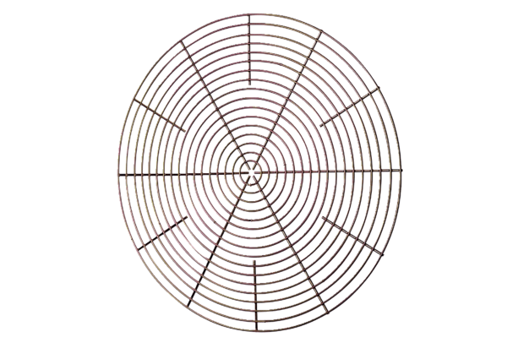Schutzgitter, Metall SG 60Verpackungseinheit: 1 StückSortiment: C
Artikelnummer: 0150.0122Hersteller: MAICO

